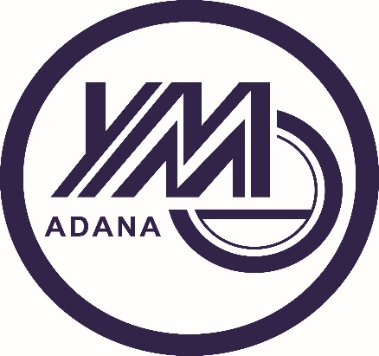

01.01.2022 – 31.12.2022
FAALİYET RAPORU

ADANA
YEMİNLİ MALİ MÜŞAVİRLER
ODASI

ADANA YEMİNLİ MALİ MÜŞAVİRLER ODASI

Oda Başkanının Sunuşu
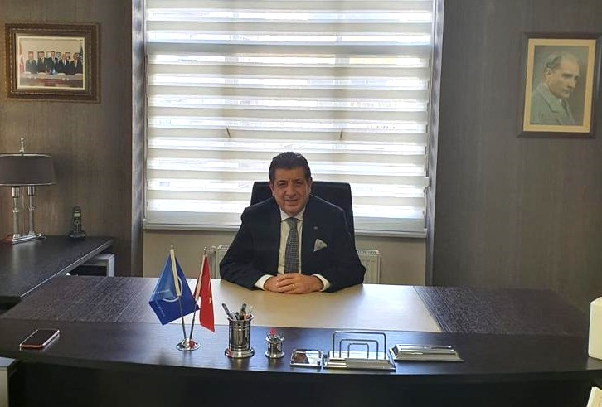

Değerli Meslektaşlarım,

14-15 Mayıs 2022 tarihinde yaptığımız 24. Seçimli Olağan Genel Kurul büyük bir olgunluk ve uzlaşı kültürü içerisinde gerçekleşmiş, bizlere bir kez daha vermiş olduğunuz güven ve teveccüh için teşekkürlerimi sunarım.

Kıymetli Meslektaşlarım ve Üstatlarım,
100 yılda bir görülen Pandemi süreci yaşadık. Bu süreçte Devlet erki tarafından birçok yasa ve yönetmenliklerle birçok kısıtlamaya tabi tutulmamıza karşın işimizin başında bulunduk.

Pandemi süreci bizlere şunu öğretti; Dijital yetkinliği olanlar, Dünyadaki gelişmeleri izlemekte sekteye uğramadıkları işlerini daha da büyütüp ciddi karlar elde ettikleri gözlenmiştir.

Dijitalleşme artık olmazsa olmaz durumda. Dijital dünyada var olmayan, bu ortamda müşteriye dokunmayan ve (Z) kuşağının alışkanlıklarını takip etmeyen kurumların uzun vadede var olamayacakları, iş hayatlarının biteceğini öngörüyorum.

Pandemi süreci devam ederken yaşadığımız Coğrafyada oluşan olumsuz gelişmeler ve savaşlar göçlere sebebiyet vermiş ve Ülkemizi gerek sosyal gerekse ekonomik yönde etkilemiştir. Bu olumsuz etkiler mesleğimize yansımazı elbette kaçınılmaz olmuştur.

Bu olumsuz etkilerden kurtulmanın yegâne yolu birlik, beraberlik ve mesleki dayanışmadan geçer.

Hazine ve Maliye Bakanlığının Resmi Gazetede yayınladığı Ücret Tarifesi, yaşanan ekonomik enflasyonun çok gerisinde olduğunun bilinci içerisindeyim. Tam Tasdik ücreti erozyona uğramıştır. Bu konuda siz değerli meslektaşlarımdan haklı serzenişler aldık. Ama KDV İade üst sınırın artırılmaması mesleğimizin gelişimi için önemli bir adım olarak gördüğümü memnuiyetle ifade etmek istiyorum.

Siz Meslektaşlarımın çıkarlarını korumak, yeni iş alanları açmak, değişen bu dünyada Yeminli Mali Müşavirlik mesleğini geliştirmek ve refah düzeyini geliştirmek amacı ile çalışmalara devam edeceğiz.

Yeminlik Mali Müşavirlik tek kimliği altında birlik ve dayanışma içinde ortak mesleki çıkarlarımızı gözeterek, biz olmanın duygusu ile hareket etmeye devam edeceğiz.

Bu amaçla yıl içerisinde gerçekleşen Yeminli Mali Müşavirler Odaları Başkanlar Kurulu Toplantılarına, Gelir İdaresi Başkanlığı ziyaret ve toplantılarına, TURMOB Genel Kurul ve Sempozyumlarına katılım sağladık. Bunun yanında resmi ve sivil toplum örgütlerinin makam ziyaretleri ve davetlerine icap edilmiş ve siz değerli üyelerimizi temsili sağlanmıştır.

En iyi düşünce ve duygularla Adana Yeminli Mali Müşavirler Odası Kurulları adına sevgi ve saygılarımı sunarım.

Kemal ALTUNAY
Yönetim Kurulu Başkanı

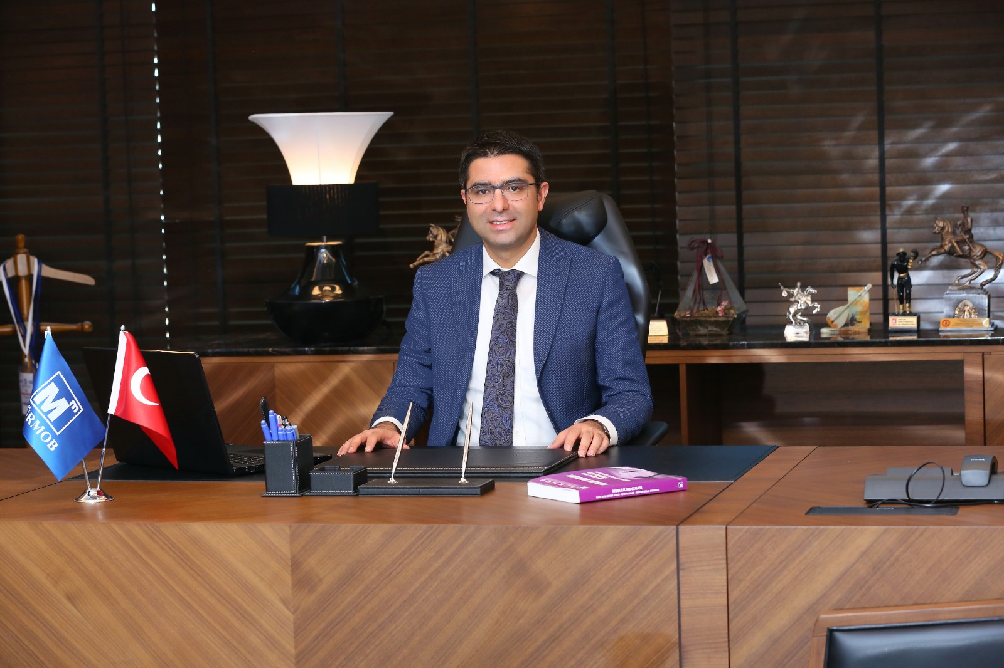

GENEL BAŞKANIN MESAJI

Geride bıraktığımız yıllar, yaşanan sıkıntı ve sorunlardan kaynaklı olarak, ülkemizde ve dünyada beklenti ve umutları olumsuza döndürdü. Umutla karşıladığımız her yeni yıl maalesef bir öncekini aratır oldu. Temel beklentimiz, 2022 yılında bu döngünün kırılmasıdır.

Ülkemizde ve dünyada yaşanan sıkıntıların kilit noktasını pandemi oluşturmaktadır. Pandemi ile mücadele kapsamında alınan önlemlerin bir sonucu olarak üretim kesintileri ve tedarik zincirlerindeki aksamalar, küresel ekonomiye başta enflasyon ve zamanında üretim olmak üzere olumsuz olarak yansıdı. Küresel ekonomideki olumsuzluklar ve ülkemizde varlığını koruyan kendine özgü sorunlardan dolayı, Türkiye ekonomisi 2022 yılına istikrarı bozulmuş bir ortamda girmek zorunda kaldı. Dolayısıyla tüm ekonomi aktörlerinin ve vatandaşlarımızın öncelikli beklentisi ekonomide istikrar sağlanmasıdır.

Türkiye ekonomisinde istikrarın ve öngörülebilirliğin kaybolması, yaşanan sorunların başlangıç noktasını oluştururken, sürdürülebilir bir ekonomiye yönelik politika anlayışının hayata geçirilmesi ekonomimiz için çözüm noktası olacaktır. Türkiye sıkıntı ve sorunlarını aşabilmek için mutlaka ekonomik gelişim rotasını üretime dayandırmak zorundadır. Ekonomide yaşanan sıkıntı ve sorunlardan kurtulmak, ekonominin çarklarının güçlü bir şekilde dönmesi en büyük beklenti ve dileğimizdir.

Dijitalleşme ve tüketim ekonomisinden, döngüsel ekonomiye geçiş süreci yoğun olarak tartışılıyor ve buna yönelik stratejik planlamaların yapıldığı bir dönemi yaşıyoruz. Gelişmiş ülkeler yeni döneme kendilerini hazırlayarak ve gelecek için planlamalarını yaparak, projelerini güçlü bir şekilde uygulamaya alarak girme gayretindeler. İşletmeler, makro ekonomi ve sosyal yaşam için en önemli kavram haline gelen sürdürülebilirlik, önümüzdeki dönemde her açıdan bizleri etkisi altına alacak bir gelişim gösteriyor.

Uluslararası düzeyde gerçekleştirilen müzakereler ve elde edilen deneyimler, kurumsal değer yaratma, sürdürülebilir kalkınma ve toplumun değişen beklentilerini karşılamak için yalnızca finansal değil finansal olmayan verileri de içeren karşılaştırılabilir, güvenilir bilgiler sunan yeni bir raporlama sistemine ihtiyaç olduğunu ortaya çıkarmıştır.

Bu nedenle Uluslararası Muhasebeciler Federasyonu, IFRS Vakfı bünyesinde Uluslararası Sürdürülebilirlik Standartları Kurulu’nun (ISSB) kurulmasına öncülük etti. ISSB’nin kurulacağı Birleşmiş Milletler İklim Değişikliği Konferansında (COP 26) ilan edildi.

Uluslararası Sürdürülebilirlik Standartları Kurulu, sürdürülebilirlik raporlamasını finansal raporlama ile aynı temele oturtmayı ve bu doğrultuda sürdürülebilirlik ile ilgili açıklama standartlarını geliştirmeyi amaçlıyor. Sürdürebilirlik, diğer bir deyişle devamlılık konusunda muhasebe mesleği yönetimsel, çevresel ve sosyal açıdan bilgilerin raporlanmasında işletmeler ve yatırımcılar için kilit rol oynayacak.

Tüm gelişmeleri yakından takip ederek, meslektaşlarımızı bu değişim ve dönüşüm sürecine hazırlama gayretindeyiz. TÜRMOB’un temel görevi mesleğimizi yarınlara güvenle taşımaktır. Bunun için muhasebe meslek örgütleri, meslek mensuplarının ihtiyaç duyacağı becerileri kazandırma ve geleceğe hazırlama görevine ağırlık vermeye devam edeceğiz.

Mali müşavirler, sundukları hizmetlerle işletmelerin yaşam döngülerini sürdürebilmeleri, yeni süreçlere kendilerini hazırlayabilmeleri, finansal piyasaların etkinliğini koruyabilmeleri, kamu finansmanının sürekliliğini sağlayabilmeleri için hayati öneme sahip bir rol üstlendiler ve bu rolü güçlendirerek devam ettireceklerdir.

Mali Müşavirlerin ve Yeminli Mali Müşavirlerin sundukları hizmetlerin hayati öneme sahip olduğunu, pandemi net bir şekilde ortaya koydu. Pandemi süresince çalışmalarına ara vermeden fedakarca devam eden meslektaşlarımız hem işletmelerin varlığını koruyup sürdürebilmelerine, hem kamu finansmanına hayati katkı yaptı.

Pandeminin adeta hayatı durdurduğu 2020 yılı boyunca ve 2021 yılının ilk yarısında Mali Müşavirler, Yeminli Mali Müşavirler, Odalarımız ve TÜRMOB durmadı. Teknolojinin getirdiği imkanlardan azami oranda faydalanarak çalışmalarımızı sürdürdük. Yüz yüze eğitimlere ara vermek zorunda kaldık, ancak durmadık, online eğitimler ile süreci verimli bir şekilde tamamladık. Teknolojik gelişmeleri mesleğimizin hizmetine sunacak program ve uygulamaları hayata geçirdik. Geleceğe bugünden hazırlanıyor ve dünyadaki değişime hızla uyum sağlayarak mesleğe ve meslek mensubuna değer katmak için var gücümüz ile çalışıyoruz.

Gerçekleştirmekte olduğumuz ve programladığımız çalışmalarla meslekte hizmet kalitesini artırarak, mesleki uzmanlık alanlarına yönelerek, mesleğin yarınlarına güvenle bakmaya devam edebiliriz. Teknolojide yaşanan gelişimi, fırsata çevirdiğimiz ölçüde, etkinliğimizi ve varlığımızı artırarak devam ettirebiliriz.

TÜRMOB, ülkemizde muhasebe mesleğinin etkin bir şekilde yapılabilir olması ve bundan tüm toplum kesimlerinin katma değer elde etmesini istemektedir. Bilinmelidir ki, kurum ve kuruluşlarımızla karşılıklı anlayış ve iş birliği içerisinde yürüteceğimiz çalışmalarda elde edeceğimiz her başarı, ülke ekonomimizin kalkınmasına ve gelişmesine katkı sağlayacaktır.

Mesleki sorunlarımızın çözümünü, ülkemizin sorun ve uygulamalarından ayrıştırmak mümkün değildir. Mesleki sorunlarımızın önemli bir bölümünün çözümü yasal düzenleme gerektirmektedir. Sorunları ilgililere, yasama organına anlatmak, kabul ettirmek ve gerekli düzenlemelerin yapılmasını sağlamak maalesef bazen uzun süreli çaba göstermeyi gerektirmektedir. Biz sorunlarımızın kararlı bir şekilde takipçisi olmaya ve sonuç alıncaya kadar anlatmaya, mücadele etmeye devam edeceğiz.

Yasalardan ve mevzuattan kaynaklanan sıkıntı ve sorunların çözüm merci olan Bakanlıklarımız, Bakan Yardımcılarımız, TBMM’de temsil edilen siyasi partilerimiz, grup başkanvekillerimiz, milletvekillerimiz, kurum ve kuruluşlarımızın yöneticileri ile sürekli diyalog halindeyiz. Talep ve önerilerimizi dile getirerek, raporlar hazırlayarak çözümünü sağlamak ve ülkemizin gelişimine katkı sunmanın gayreti içindeyiz.

TBMM Plan ve Bütçe Komisyonunda ele alınan vergi ile ilgili her konuda TÜRMOB olarak rapor hazırlayarak görüş ve önerilerimizi sunuyoruz. TÜRMOB sunduğu raporlarıyla, önerileriyle çözüm sunan bir anlayış içerisinde çalışmalarını sürdürmektedir.

Pandemi nedeniyle maalesef sevdiğimiz dostlarımızı, arkadaşlarımızı, yakınlarımızı ebediyete uğurladık. Bu acıların tüm dünyada son bulması ve bir daha yaşanmamasını diliyorum.

2022 yılının ülkemizde ve dünyada; pandeminin sona erdiği, ekonominin istikrara kavuştuğu, adaletin sağlandığı, işsizliğin son bulduğu, toplumun barış ve huzur içinde yaşadığı, sorunların çözüldüğü bir yıl olmasını arzuluyorum.

Yarınlara sağlıkla, umutla baktığımız bir ülke ve dünyada yaşamamız dileğiyle saygılarımı sunarım.

Emre KARTALOĞLU
TÜRMOB Genel Başkan

Misyonumuz
Üyelerimizin mesleklerini en iyi şekilde icra etmeleri için mesleki gelişimlerini sağlayacak eğitim ve danışmanlık hizmetlerini vermek. İşletmelerde faaliyetlerin ve işlemlerin sağlıklı ve güvenilir bir şekilde işleyişini sağlamak, faaliyet sonuçlarını ilgili mevzuat çerçevesinde denetlemeye, değerlendirmeye tabi tutarak gerçek durumu ilgililerin ve resmi mercilerin yararlanmasına tarafsız bir şekilde sunmak ve yüksek mesleki standartları gerçekleştirmek
Yeminli Mali Müşavirlik mesleğinde, araştıran, bilgi üreten, öncü kurum olmak.
Vizyonumuz
Ekonominin unsurlarını toplum adına denetleyen üyelerimizi, ülkemizde ve uluslararası düzeyde saygın bir konuma getirmektir.
Temel Bilgiler

YÖNETİM KURULU
Başkan : Kemal ALTUNAY
Başkan Yardımcısı : Yılmaz UÇAK
Oda Sekreteri : Cihangir ÖZKÖK
Sayman : Oğuz Üçler EROL
Üye : Mahmut ATLAR

DİSİPLİN KURULU
Başkan : Mustafa ÖZGÜVEN
Başkan Yardımcısı: : Miktat KESKİN
Üye : Selahattin GÜLEN
Üye : Figen KARAİL
Üye : Ayhan ONAN

DENETİM KURULU
Başkan : Bülent ÇAĞLAYAN
Üye : Nurten PEHLİVAN
Üye : Sedat BÖCEK

Haksız Rekabetle Mücadele Kurulu
Başkan : Salim KÖYBAŞI
Başkan Yardımcısı : Mustafa TEMUR
Üye : Mustafa ATEŞ
Üye : Emrah ÇIRAK
Üye : İbrahim AKTAN
Üye : M.Özgür DOĞAN
Üye : Niyazi ALTUNBAŞ
Üye : Yusuf ARTAR
Üye : Naci KESKİN

Mevzuat İzleme ve Değerlendirme Kurulu
Başkan : Nevzat BARAK
Başkan Yardımcısı : Erkan OLTULU
Üye : Önder ÖZSOY
Üye : M.Bahadır BALCILAR
Üye : Tahir YILDIZ
Üye : Ömer GÜLER
Üye : İsmail CANSEVER
Üye : Şuayip GÖK
Üye : Cumali KÜREÇ
Üye : M.Akif KILAÇ
Üye : Sevgi DANIŞAN

Sosyal Faaliyetler ve Halkla İlişkiler Komisyonu
Başkan : Naci KESKİN
Başkan Yardımcısı : Okan ÖZANDAÇ
Üye : Duygu AKYOLLU

Başvuru ve Değerlendirme Komisyonu
Başkan : Ahmet AKIN
Başkan Yardımcısı : Secattin MARAŞLIOĞLU
Üye : Vahit MERTER
Üye : Harun DUMLU

e-Tam Tasdik,e-KDV İadesi Raporu,YMM’lik Denetim Standardı ve Tek Tebliğ Komisyonu

Başkan : Yılmaz UÇAK
Başkan Yardımcısı :Musa İNCİ
Üye : Ayhan TEMUR
Üye : Mehmet YILDIZ
Üye : Ramazan AKTAŞ

Etik Komisyonu
Başkan : Hüseyin ERYILMAZ
Başkan Yardımcısı : Hıdır GÜLER
Üye : Metin ARSLAN
Üye : Ramazan ÇEVİRGEN
Üye : Ferhat DEMİRKIRAN
Üye : İsa KARŞI

Avrupa Birliği ve Kalkınma Ajansları Komisyonu
Başkan : M.Fatih DİKİCİ
Üye : Davut TAŞDELEN
Üye : Oğuzhan YARGICI
Üye : Hüseyin GÖKPINAR
Oda Temsilcileri

Mersin İl Temsilcisi : İsa KARŞI
Antakya İl Temsilcisi : Kemal ALTUNAY
İskenderun İl Temsilcisi : İbrahim YARAN

Danışma Meclisi

Odamız Yönetim Kurulunun çalışma prensiplerinde temel ilke, mesleğe gönül vermiş ve uygulamada gerek misyonu ve gerekse de vizyonuyla mesleğin gelişmesine katkı sunmuş olan tüm mensuplarını danışma meclisi üyesi olarak kabul etmiş ve önemli konularda, tamamını toplamak suretiyle görev yapmaya gayret göstermiştir.

Oda Organizasyon Yapısı
Odamız bünyesinde aşağıda adları belirtilen personeller görev yapmıştır. Bunların içerisinde eğitim durumu nazara alınmak suretiyle Özge TÖR; Genel İdare Müdürü, Meltem NAMLI ise Genel İdare Müdür Yardımcısı olarak görevlendirilmiştir.

Üye İstatistik Bilgileri

Faaliyet Durumlarına göre;

AKTİF ÇALIŞAN ÜYE SAYISI : 121
AKTİF ÇALIŞMAYAN ÜYE SAYISI : 52

01.01.2022– 31.12.2022 tarihleri arasındaki üye hareketleri

Oda siciline 5 kişi kaydolmuştur, bunlardan 4 tanesi çalışanlar listesine kaydolurken,1 tanesi aktif çalışmayanlar listesine kayıt yaptırmıştır. 1 aktif çalışan, 2 aktif çalışmayan üyemiz vefat etmiştir, 2 üyemiz nakil yoluyla başka Odaya kaydolmuştur,1 üyemiz nakil yoluyla Odamıza kayıt olmuştur.

Odamıza Kayıtlı Şirket İstatistikleri

Odamıza kayıtlı 34 şirket bulunmakta olup, bunlardan 5 tanesi şube şeklinde kayıt yaptırmıştır.

ADANA YEMİNLİ MALİ MÜŞAVİRLER ODASININ FAALİYETLERİ

Toplantı – Seminer

- 13.01.2022 Türmob 8. Türkiye Haksız Rekabet Kongresine katılım sağlanmıştır.
- 10.02.2022 Hazine ve Maliye Bakanlığı Mevzuat Şube Müdürlüğü Daire Başkanı Halime Eda KAÇAR, VDK Başkan Yrd. Metin NİCANCI ve Adana Denetim Daire Başkanı Musa ÜNAL’ ın katılımıyla Sheraton Otelde VDK tanıtımı, mükellef hakları ve üye istek ve talepleriyle ilgili toplantı düzenlenmiştir.
- 15.02.2022 Adana Vergi Dairesi Başkanı Ümit GÜNER ve Adana Vergi Dairesi Başkanlığı Grup Müdürü Ahmet BALIKÇI’ nın katılımıyla, Odamızda son dönemlerde vergi mevzuatında yapılan değişiklikleri konu alan seminer düzenlenmiştir.
- 08.04.2022 Sheraton Otelinde Adana Vergi Dairesi Başkanı ve Grup Müdürleri ve üyelerimizin de olduğu iftar yemeği düzenlenmiştir.
- 13.04.2022 İskenderun Divan Restorantta Vergi Dairesi Başkanı ve Grup Müdürleri ve üyelerimizin de olduğu iftar yemeği düzenlenmiştir.
- 15.04.2022 Mersin Rina Restorantta Mersin Vergi Dairesi Başkanı ve Grup Müdürleri ve üyelerimizin de olduğu iftar yemeği düzenlenmiştir.
- 21.04.2022 Ankara Gelir İdaresi Başkan Yardımcısı Mahmut SÜTÇÜ, Gelir İdaresi Grup Başkanı Ertan SANGU, Adana Vergi Dairesi Başkanı Ümit GÜNER ve Grup Müdürleri Odamızı ziyaret etmişlerdir.
- 14-15 Mayıs 2022 tarihlerinde Odamızın 24. Olağan Genel Kurul toplantısı gerçekleşmiştir.
- 14.06.2022 Adana Vergi Dairesi Başkanı Ümit GÜNER ve Grup Müdürleri Odamızı ziyarete gelmişlerdir.
- 14.06.2022 Adana Vergi Denetim Daire Başkanı Serkan KURT Yönetim Kurulumuzca makamında ziyaret edilmiştir.
- 14.06.2022 Adana Büyükşehir Belediye Başkanı Zeydan KARALAR Yönetim Kurulumuzca makamında ziyaret edilmiştir.
- 19.07.2022 Adana Valisi Süleyman ELBAN Yönetim Kurulumuzca makamında ziyaret edilmiştir.
- 02-03 Eylül 2022 tarihlerinde XXI. Türkiye Muhasebe Kongresine katılım sağlanmıştır.
- 05.09.2022 Meslekte Birlik Grubu Odamızı ziyaret etmişlerdir.
- 07.09.2022 Mersin Vergi Dairesi Başkanı Seyfettin BAYSAL’ ı Yönetim Kurulumuz ve Birlik Delegelerimiz makamında ziyaret etmişlerdir.
- 08.09.2022 Adana Vergi Denetim Daire Başkanı Serkan KURT Odamızı ziyaret etmişlerdir.
- 08.09.2022 Türmob Genel Başkanı Emre KARTALOĞLU Odamızı ziyaret etmişlerdir.
- 15.09.2022 Türmob Yönetim Kurulu Üyesi Masum TÜRKER Odamızı ziyaret etmişlerdir.
- 15.09.2022 Yönetim Kurulumuz Adana Vergi Dairesi Başkanı Ümit GÜNER’ i makamında ziyaret etmişlerdir.
- 23-24 Eylül 2022 tarihlerinde Ankara’ da gerçekleşen “Denetim Tasdik Standartları” konulu çalışma programına katılım sağlanmıştır.
- 29.09.2022 Türkiye 3568 Platformu Odamızı ziyaret etmişlerdir.
- 19.10.2022 Hatay Vergi Dairesi Başkanlığında, Hatay Vergi Dairesi Başkanı Cemil MÜSEVİTOĞLU ve Oda Başkanımız Kemal ALTUNAY meslektaşların idare ile sorunları ve çözüm yolları toplantısı yapmıştır.
- 21-22-23 Ekim 2022 tarihlerinde Odamızda “Bağımsız Denetim Standartları I”, “Bağımsız Denetim Standartları II”, “Finansal Yönetim” eğitimleri yüz yüze verilmiştir.(21 KGK eğitim kredili)
- 28.10.2022 tarihinde Cemil MUSEVİTOĞLU, Oda Başkanımız Kemal ALTUNAY’ ı ziyaret etmişlerdir.
- 4-5-6 Kasım 2022 tarihlerinde Odamızda “Bobi FRS–Uygulama”, “Bağımsız Denetçinin Hileye Karşı Sorumluluğu”, “Şirketlerin Değerlemesi” eğitimleri yüz yüze verilmiştir.(21 KGK eğitim kredili)
- 23.11.2022 Adana Vergi Dairesi Başkanı ve Grup Müdürleri ve Vergi Dairesi Müdürleri ile Odamız Yönetim Kurulu arasında Adana İhtisas Vergi Dairesine verilen YMM KDV İade raporları, Kontrol Raporu Çözümü ve idarenin talepleriyle ilgili sorunların çözümüne yönelik toplantı yapılmıştır.
- 2-3-4 Aralık 2022 tarihlerinde “TR Finansal Raporlama Standartları Güncel Gelişmeler”, “TMS 7 Nakit Akış Tablosu”, Şirketlerin Değerlemesi” eğitimleri yüz yüze verilmiştir.(21 KGK eğitim kredili).
- Odamız gerek görüldüğü durumlarda üyeleriyle devamlı toplantılar yürütmektedir. Bununla birlikte Vergi Dairesi Başkanlıkları ve Adana SMMO ile müştereken seminerler düzenlenmektedir.

Diğer Odalarla İlişkiler

Belirli aralıklarla düzenlenen Yeminli Mali Müşavirler Odaları Başkanlar Kurulu Toplantılarına Odamız Yönetim Kurulunca katılımlarda bulunulmuştur. Bu toplantılar aşağıdaki gibidir. 2022 yılı içinde yapılan aşağıda belirtilen Başkanlar Kurulu toplantılara Odamız adına Yönetim Kurulunca katılınmış ve Odamız temsil edilerek toplantı konuları hakkında Odamızın görüşleri belirtilerek kararlara iştirak sağlanmıştır.

YMM Odaları Başkanlar Kurulu Toplantıları

- 13 Ocak 2022 tarihinde Türmob 89. Başkanlar Kurulu toplantısına katılım sağlanmıştır.
- İstanbul YMM Odasında 26 Mart 2022 tarihinde yapılan 114.YMM Oda Başkanları Kurulu Toplantısına katılım sağlanmıştır
- Ankara YMM Odasında 30 Haziran 2022 tarihinde yapılan 115.YMM Oda Başkanları Kurulu Toplantısına katılım sağlanmıştır.
- 23 Ağustos 2022 tarihinde Türmob 90. Başkanlar Kurulu toplantısına katılım sağlanmıştır.
- Ankara YMM Odasında 23 Ağustos 2022 tarihinde yapılan 116.YMM Oda Başkanları Kurulu Toplantısına katılım sağlanmıştır.
- Ankara YMM Odasında 14 Ekim 2022 tarihinde yapılan 117. YMM Oda Başkanları Kurulu Toplantısına katılım sağlanmıştır.
- 28 Kasım 2022 tarihinde yapılan YMM Asgari Ücret Tarifesi Oda Başkanları Toplantısına (zoom üzerinden) katılım sağlanmıştır.
- 21 Aralık 2022 tarihinde Türmob 91. Başkanlar Kurulu Toplantısına katılım sağlanmıştır.
- İzmir YMM Odasında 23 Aralık 2022 tarihinde yapılan 118. YMM Oda Başkanları Kurulu Toplantısına katılım sağlanmıştır.

Birlik ile İlişkiler

Birlik ile olan ilişkiler en üst seviyede görüşülmektedir.

Diğer Kurumlarla İlişkiler

Özellikle üyelerimizden gelen mesleki konular hakkındaki bilgiler doğrultusunda Maliye Bakanlığı, Vergi Daireleri Başkanlıkları gibi kurumlarla iletişim kurulup dile getirilen konular açıklığa kavuşturulmak için gerekli yazışmalar yapılmıştır.

Hukuk ve Disiplin İşleri

Maliye Bakanlığı Gelir İdaresi Başkanlığı, Vergi Dairesi Başkanlıkları ve diğer kişi ya da kurumlardan odamıza intikal eden dosyalar öncelikle Yönetim Kurulumuzca ön incelemesi yapılmış ve gerek görüldüğü takdirde Disiplin Kuruluna sevk edilmiştir. Bu dosyalara ilişkin istatistiki bilgi aşağıdaki gibidir.

Gelen Dosya Sayısı : 12
Yönetim Kurulunca Sonuçlandırılan : 11
Disiplin Kuruluna Sevk Edilen : 6
Disiplin Kurulunca Sonuçlandırılan : 2
İncelemesi Devam Eden : 6

Yönetim Kurulu Diğer Faaliyetler

Mersin, Adana ve Antakya bölgelerinde ayrı ayrı olmak üzere, Vergi Dairesi Başkanı ve Grup Müdürlerinin de katıldığı bu bölgelerde yaşayan meslektaşlarımızla KDV iade işlemlerinin ve diğer idare ve YMM arasındaki işlem ve işlerin görüşüldüğü, sorunların ve çözümlerin dile getirildiği toplantılar düzenlenmiştir.

ODA YAYINLARI
Güncel haberler, Odamızca yapılan duyurular, meslek mensuplarımız için gerekli önemli haber ve bilgileri içeren yenilenen web sitemiz “www.adanaymmo.org.tr” adresinden yayınlarını sürdürmektedir.
“KDV Genel Uygulama Tebliği 2022”, “Yeminli Mali Müşavirlik Denetim ve Tasdik Standartları 2022”, “Tüm Vergi Kanunları 2022” baskı haline getirilerek üyelerimize dağıtılmıştır.

ADANA
YEMİNLİ MALİ MÜŞAVİRLER ODASI
YÖNETİM KURULU

